  specijalna bolnica za medicinsku rehabilitaciju  10310 Ivanić-Grad, Omladinska 23a, HRVATSKA, p.p. 47  Tel.: ++385 1 2834 555, Fax.: ++385 1 2881 481,  www.naftalan.hr, e-mail: naftalan@naftalan.hr  MB 3186342, OIB 43511228502  IBAN:HR7023600001101716186 | 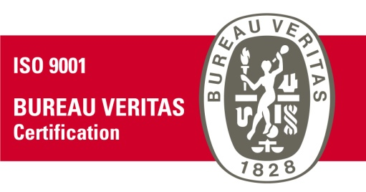

Ivanić-Grad, 31. siječnja 2021. godine

RKP: 40703
Razina:31
Razdjel:000
Djelatnost:8610 Djelatnosti bolnica
Šifra grada: 158: Zagrebačka županija, Ivanić-Grad

NAFTALAN, specijalna bolnica za medicinsku rehabilitaciju, Ivanić-Grad, Omladinska 23a, poslovala je kao proračunski korisnik sukladno Uredbi o računovodstvu proračuna i Pravilniku o proračunskom računovodstvu i računskom planu.

BILJEŠKE

UZ OBRAZAC P-VRIO DAN 31.12.2020 GODINE

U toku 2020.god nije bilo knjiženja odnosno promjena u vrijednosti i obujmu imovine i obveza

Rukovoditelj odjela za fiinancije i računovodstvo: Ravnatelj:
Petra Sočan Novaković Goran Maričić, dr. med

